增加实验
预约系统后台链接： http://183.6.116.44:18080/xadmin/

增加rack
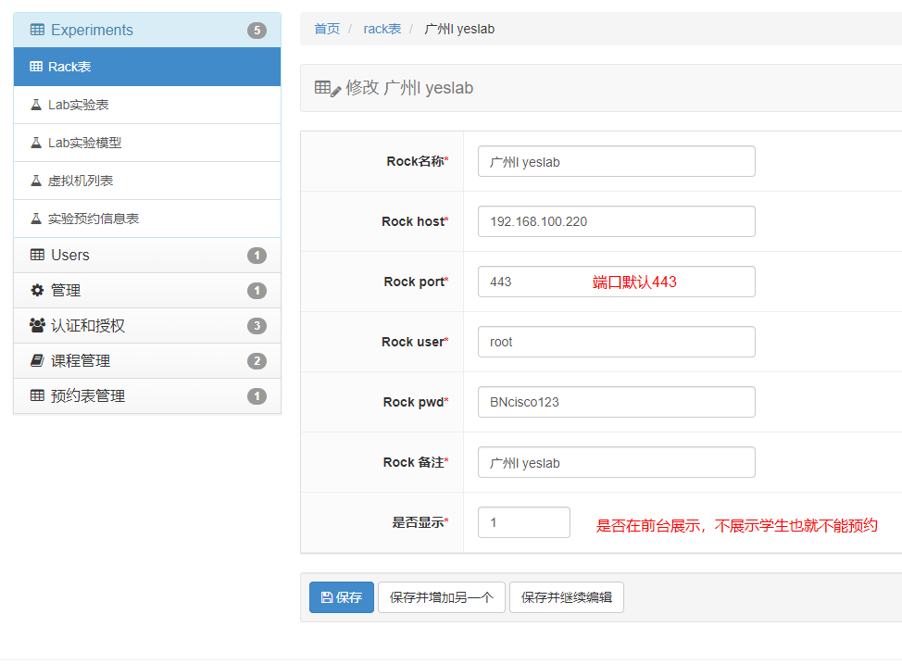

二增加实验模型
实验模型也就是同一个实验在不同rack或者同一个rack中有多个环境，把他们共有的部分提取出来，
注意时间段格式 （全部为英文符号，否则会报错）可以外部修改完粘贴进去
{"1":"00:00-06:00","2":"06:00-12:00","3":"12:00-18:00","4":"18:00-23:59"}
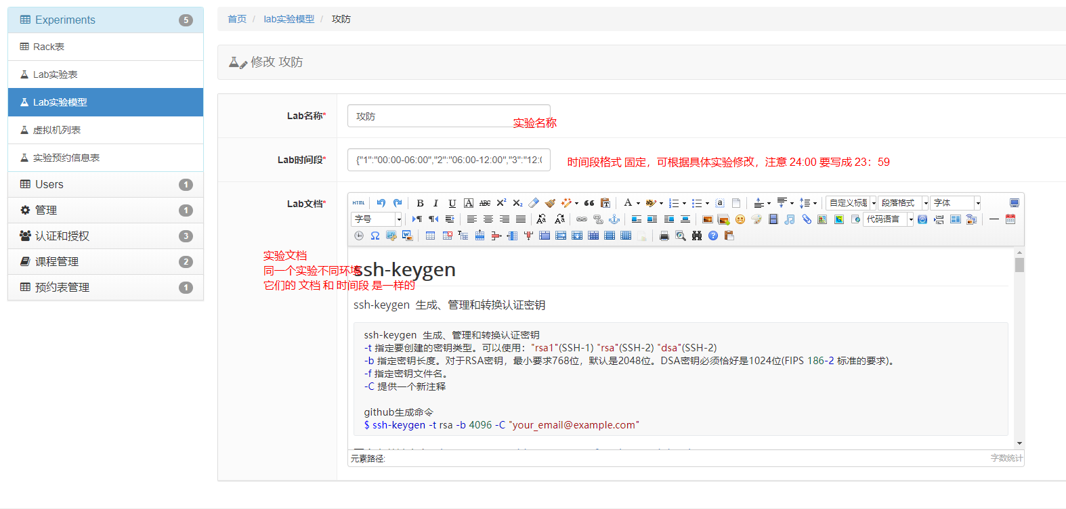

增加实验
注意: guacamole用户的密码为 admin123
在guacamole 后台创建用户时要注意用户密码为 admin123
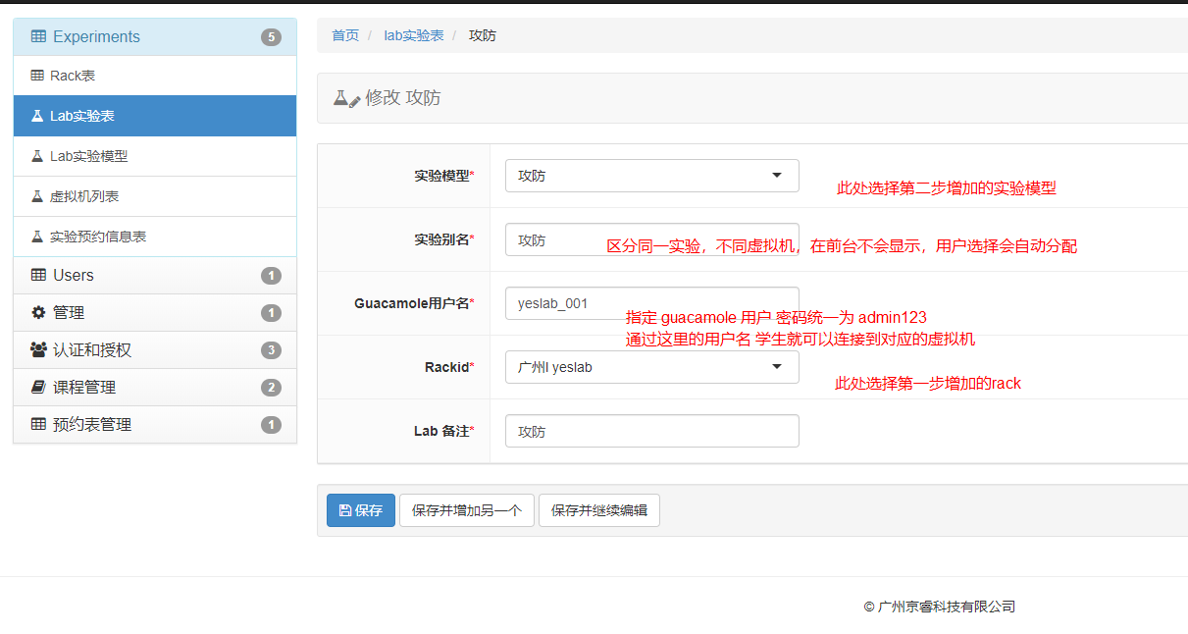

guacamole后台增加用户跟连接
guacamole后台链接：http://183.6.116.44:18080/remote/
用户名：guacadmin
密 码：guacadmin

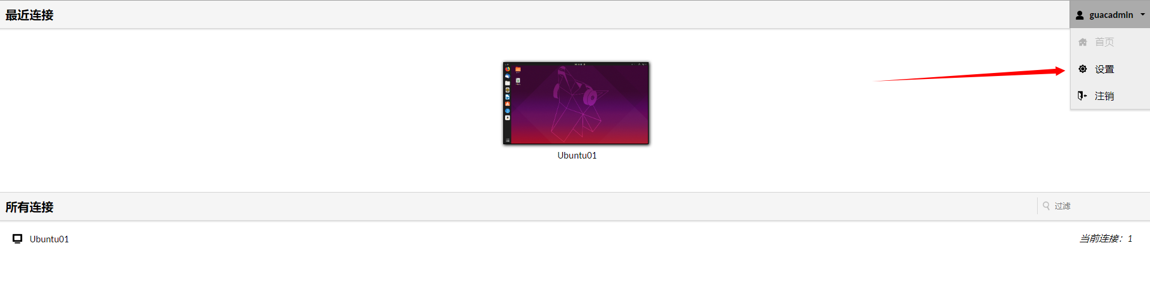
点击此处 进入设置

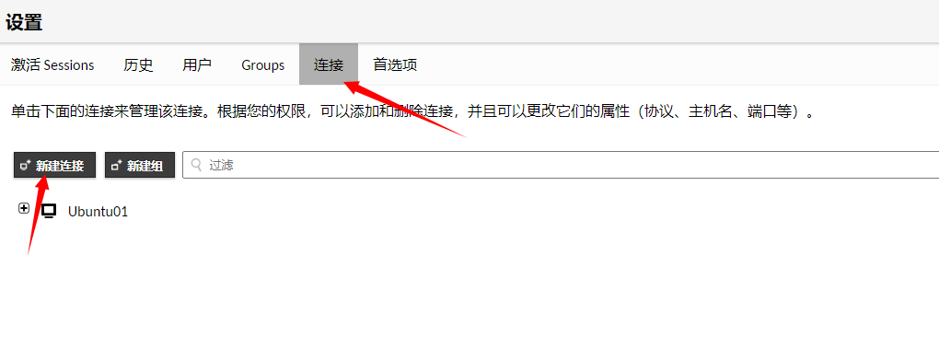编辑连接 vnc
注意：
名称必须 与虚拟机名称 一致 否则用户不能操作开机与恢复快照
VNC 认证密码统一为 yeslab@123 若要修改密码，后面会说明

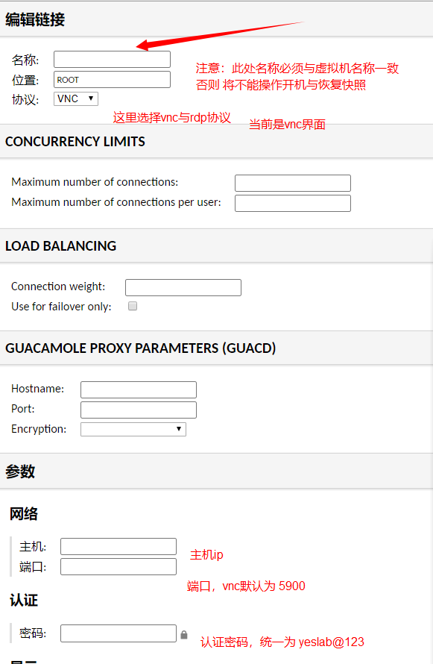

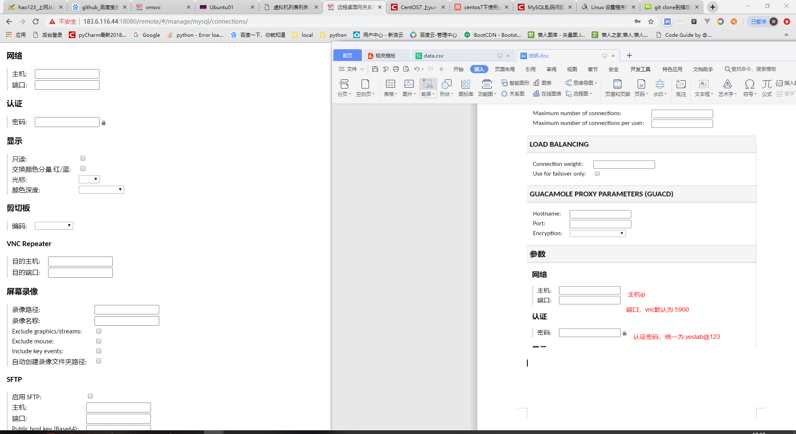
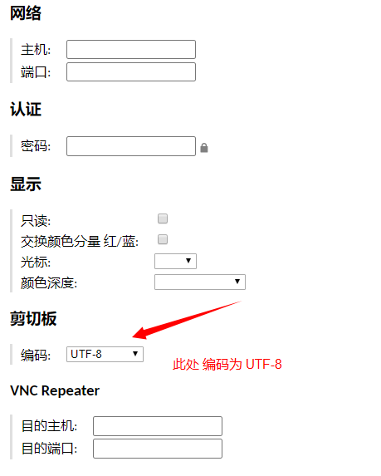
点击保存即可

编辑连接 rdp
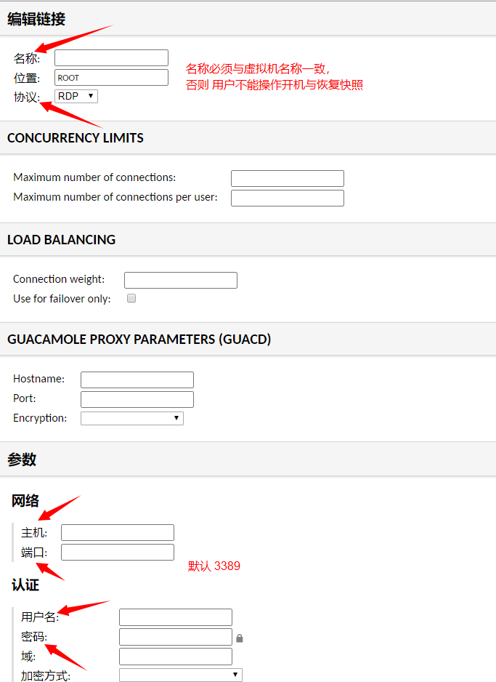

保存即可

编辑用户
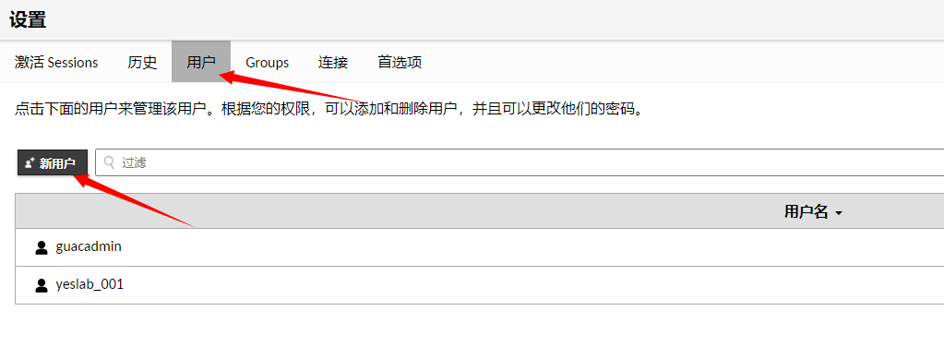

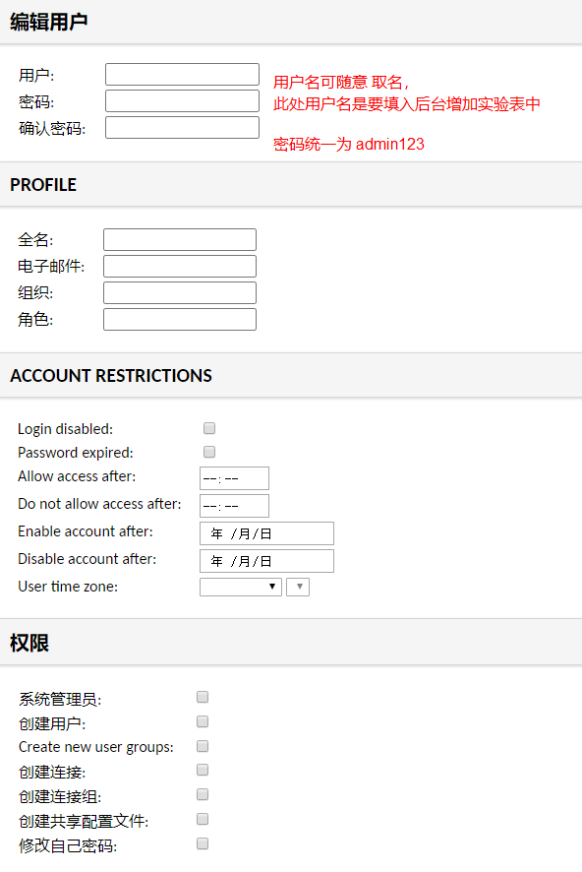

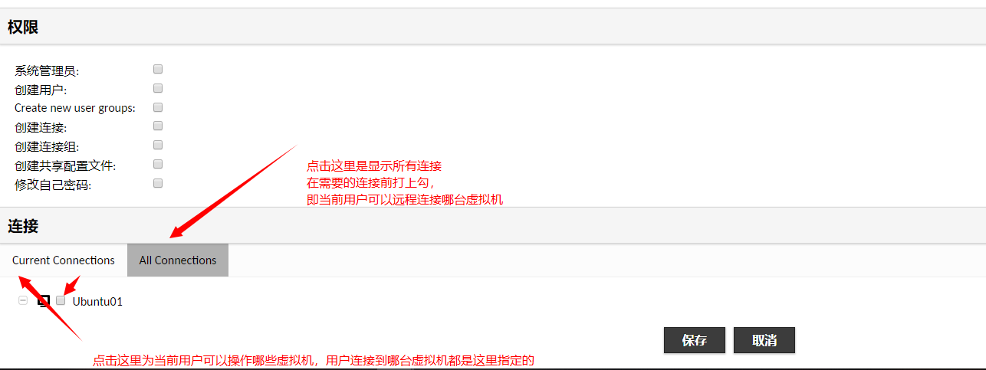

VNC 操作

安装

复制下面三个文件
运行 sh ./vnc.sh

执行systemctl status x11vnc查看 是否成功

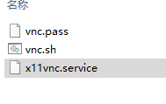

修改密码执行命令

password

password 替换为要修改的密码

